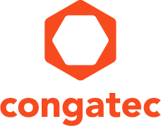
Domande dei lettori: | Contatto Stampa:
congatec AG | SAMS Network
Christian Eder | Michael Hennen
Phone: +49-991-2700-0 | Phone: +49-2405-4526720
info@congatec.com  www.congatec.it | info@sams-network.com  www.sams-network.com

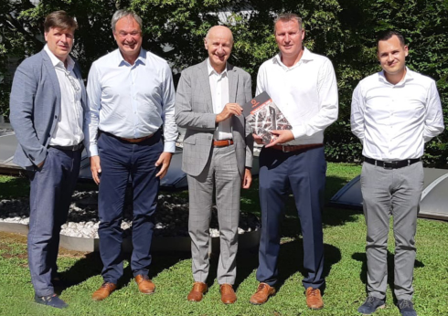
Da sinistra: Marcelo Soares (Management Director Schurter Italia), Roland Judith (Sales Director EMEA congatec), Antonello Martegani (Managing Director Schurter Italia), Diethard Fent (Manager Sales Partner congatec),
Denny Amberger (Sales Partner Manager congatec)
Testo e foto disponibili presso: https://www.congatec.com/it/congatec/comunicato-stampa.html
Comunicato stampa

congatec firma un accordo con SCHURTER finalizzato
ad allargare la rete di vendita in Italia.

SCHURTER aggiunge al suo portafoglio un’azienda leader mondiale nella produzione di moduli per computer

Deggendorf, Germania, 30 ottobre 2020 * * * congatec – fornitore leader nei settori embedded e dell’edge computing – sta per allargare la sua rete di vendita in Italia attraverso un accordo di distribuzione con SCHURTER Electronics S.p.A., membro del gruppo SCHURTER. Grazie all’accordo con congatec, il catalogo di SCHURTER può ora contare sull’offerta embedded di un’azienda leader nel campo delle COM (Computer on Module) x86 e ARM. Oltre alle più recenti novità, come i moduli COM Express e COM-HPC (caratterizzati da basso consumo, prestazioni elevate e form factor SMARC/Qseven), l’offerta include l’intera gamma di accessori e servizi forniti di congatec.

“L’accordo di distribuzione con SCHURTER punta ad accrescere significativamente la presenza di congatec nel mercato italiano. Grazie all’aggiunta di un altro partner molto professionale, aumenteremo la portata delle nostre offerte in questa importante regione,” spiega Denny Amberger, Sales Partner Manager EMEA di congatec AG. “Specialmente le piccole-medie imprese sono una delle forze trainanti dell’economia italiana e dimostrano frequentemente una capacità di innovazione e flessibilità che non ha pari in altri settori. SCHURTER è specializzata nel supportare questo tipo di clienti in tutte le loro richieste, non solo attraverso le linee di mercato e i prodotti, ma anche aiutandoli a trovare soluzioni applicative che permettano loro di sfruttare sia le economie di scala che l’alta qualità della produzione industriale.”

Nel campo dei servizi di design per i clienti, SCHURTER non solo raggruppa diverse tipologie di componenti elettronici, ma arricchisce la sua offerta attraverso servizi che vanno dalla progettazione fino all’integrazione di sistemi basati sulle COM come unità di elaborazione.

“SCHURTER Electronics S.p.A. si sta affermando sempre più come fornitore leader in Italia nel campo dell’embedded e dell’edge computing, attraverso uno sviluppo basato sui migliori componenti offerti dal mercato. Con questo obiettivo di crescista ben saldo in mente, siamo chiamati a costruire partnership con aziende leader nella fornitura di componenti, proprio come avvenuto con congatec, esperta nel settore embedded e nell’edge computing, e che, come azienda numero uno al mondo nella prodizione di COM, offre prodotti di qualità e servizi completi. Il valore aggiunto che siamo in grado di dare è la profonda conoscenza del mercato, le storiche relazioni con i nostri clienti, e un brand che ha in tutto il mondo una reputazione di alta qualità. Crediamo fortemente che la cooperazione reciproca sarà in grado di generare un’offerta notevolmente migliorata che porterà ad un allargamento della base di clienti e che, infine, rafforzerà la conoscenza del marchio di entrambe le aziende,” dice Antonello Martegani, – Managing Director di SCHURTER Electronics S.p.A.

L’accordo di distribuzione tra congatec e SCHURTER Electronics S.p.A. ha validità immediata.

Chi è congatec
Fortemente orientata allo sviluppo tecnologico, congatec è un'azienda specializzata nella progettazione e realizzazione di soluzioni di elaborazione embedded. I moduli di elaborazione a elevate prestazioni della società sono utilizzati in una vasta gamma di dispositivi e applicazioni destinati ai settori dell'automazione industriale, della tecnologia medicale, dei trasporti e delle telecomunicazioni, oltre che in numerosi altri mercati verticali. congatec è l'azienda leader a livello globale nel comparto dei moduli COM (Computer-on-Module) è può vantare una base di clienti ampia e diversificata, che spazia dalle start-up alle più importanti realtà multinazionali. Fondata nel 2004, congatec ha il proprio quartier generale a Deggendorf, Germania e ha fatto registrare nel 2019 un fatturato pari a 126 milioni di dollari. Per ulteriori informazioni consultare il nostro sito web www.congatec.com oppure tramite via LinkedIn, Twitter e YouTube.

* * *

